PROCESSO | -
INTERESSADO | CAU/SP e CEF-CAU/BR
ASSUNTO | Consulta acerca da regularidade e reconhecimento dos cursos de Arquitetura e Urbanismo da Universidade Anhanguera de São Paulo e Centro Universitário Anhanguera de São Paulo
DELIBERAÇÃO Nº023/2018 – CEF-CAU/BR
A COMISSÃO DE ENSINO E FORMAÇÃO – CEF-CAU/BR, reunida ordinariamente em Brasília-DF, na sede do CAU/BR, nos dias 08 e 09 de março de 2018, no uso das competências que lhe conferem o art. 99 do Regimento Interno do CAU/BR, após análise do assunto em epígrafe, e
Considerando que o art. 6º da Lei 12378, de 31 de dezembro de 2010, determina que são requisitos para o registro capacidade civil e diploma de graduação em arquitetura e urbanismo, obtido em instituição de ensino superior oficialmente reconhecida (grifo nosso) pelo poder público;
Considerando o Decreto nº 9.235, de 15 de dezembro de 2017, que dispõe sobre o exercício das funções de regulação, supervisão e avaliação das instituições de educação superior e dos cursos superiores de graduação e de pós-graduação no sistema federal de ensino, que no seu artigo 45 determina que o reconhecimento e o registro de curso são condições necessárias à validade nacional dos diplomas (grifo nosso);
Considerando os parágrafos 1º e 2º do artigo 45 Decreto nº 9235/2017, que complementam que o reconhecimento de curso presencial na sede não se estende às unidades fora de sede, para registro do diploma ou qualquer outro fim; e que o reconhecimento de curso presencial em determinado Município se estende às unidades educacionais localizadas no mesmo Município, para registro do diploma ou qualquer outro fim (grifo nosso), regulamentado pelo art. 30 da Portaria Normativa MEC nº 23/2017, de 21 de dezembro de 2017;
Considerando que o artigo 46 Decreto nº 9235/2017 determina que a instituição protocolará pedido de reconhecimento de curso no período compreendido entre cinquenta por cento do prazo previsto para integralização de sua carga horária e setenta e cinco por cento desse prazo (grifo nosso), observado o calendário definido pelo Ministério da Educação, determinação reiterada pelo art. 31 da Portaria Normativa MEC nº 23/2017, de 21 de dezembro de 2017;
Considerando o art. 101 da Portaria Normativa MEC nº 23/2017, de 21 de dezembro de 2017, que dispõe que os cursos cujos pedidos de reconhecimento tenham sido protocolados dentro do prazo e não tenham sido concluídos até a data de conclusão da primeira turma consideram-se reconhecidos, exclusivamente para fins de expedição e registro de diplomas, e em seu parágrafo único dispõe que a instituição poderá se utilizar da prerrogativa prevista no caput enquanto não for proferida a decisão definitiva no processo de reconhecimento, tendo como referencial a avaliação externa in loco.
Considerando que o Decreto nº 9.235, de 15 de dezembro de 2017, em seu art. 72 considera irregularidade administrativa, passíveis de aplicação de penalidades, a prestação de informações falsas ao Ministério da Educação e omissão ou distorção de dados fornecidos aos cadastros e sistemas oficiais da educação superior, especialmente o Cadastro Nacional de Cursos e Instituições de Educação Superior - Cadastro e-MEC; e que conforme art. 103 as IES, independentemente do seu sistema de ensino, manterão seus dados atualizados junto ao Cadastro e-MEC, mantido pelo Ministério da Educação;
Considerando que os cursos de Arquitetura e Urbanismo de número 1341481 ofertado pela UNIVERSIDADE ANHANGUERA DE SÃO PAULO (457) e de números 1128259, 1167967, 1276290 e 1341724 ofertados pelo CENTRO UNIVERSITARIO ANHANGUERA DE SÃO PAULO (376) são oferecidos por duas mantenedoras diferentes, no mesmo endereço, à Rua Afonso Celso, 235, Vila Mariana, São Paulo – SP;

Considerando que o curso de número 1341724 apresenta tempo de integralização de 6 semestres, em desconformidade com o que preza para os cursos de Arquitetura e Urbanismo a Resolução nº 2, de 18 de junho de 2007, que dispõe sobre carga horária mínima e procedimentos relativos à integralização e duração dos cursos de graduação, bacharelados, na modalidade presencial;

Considerando que o curso de número 1128259 apresenta status “extinto” conforme processo no e-MEC (201011277), e que existem egressos remanescentes com pedido de registro pendentes junto ao CAU, sendo que a IES informou que no ano de 2014 não existiam mais egressos do curso;

Considerando que a CEF-CAU/BR efetuou o Cálculo de Tempestividade do protocolo de reconhecimento de forma a atender o disposto no art. art. 31 da Portaria Normativa MEC nº 23/2017, para os cursos que já protocolaram o reconhecimento e obteve resultado INTEMPESTIVO;

Considerando a necessidade de esclarecimentos sobre a regularidade e reconhecimentos dos cursos citados para fins de registro profissional e a preocupação da Comissão de Ensino e Formação do CAU/BR quanto a questão.
DELIBERA:

- Enviar esta deliberação à Presidência do CAU/BR para conhecimento e tomada das seguintes providências:
a) Encaminhar ofício à Diretoria de Supervisão da Educação Superior – DISUP da Secretaria de Regulação do Ensino Superior - SERES/MEC e a Câmara de Educação Superior do Conselho Nacional de Educação – CNE, enviando esta deliberação e os documentos anexos ao processo, informando que os certificados e diplomas apresentados pelos egressos dos referidos cursos somente serão considerados válidos após a manifestação e esclarecimento da SERES-MEC e do CNE sobre as seguintes questões:
1. Esclarecimento acerca da regularidade da oferta, no mesmo endereço, dos cursos de número 1341481 ofertado pela UNIVERSIDADE ANHANGUERA DE SÃO PAULO (457) e de números 1167967, 1276290 e 1341724 ofertados pelo CENTRO UNIVERSITARIO ANHANGUERA DE SÃO PAULO (376);
2. Esclarecimento acerca da validade dos certificados e diplomas visando o registro profissional de egressos do curso de número 1128259, extinto pela portaria 799/2017, e data limite para emissão dos diplomas do referido curso;
3. Esclarecimentos sobre a oferta de um curso com tempo de integralização de 6 semestres, muito inferior ao normativo mínimo vigente, pelo curso de número 1341724 ofertado pela CENTRO UNIVERSITARIO ANHANGUERA DE SÃO PAULO (376);
4. Esclarecimento acerca da validade dos certificados e diplomas visando o registro profissional dos egressos dos cursos de números 1167967, 1276290 e 1341724 ofertados pelo CENTRO UNIVERSITARIO ANHANGUERA DE SÃO PAULO (376), visto que os cursos não são reconhecidos, não apresentam protocolo de reconhecimento ou apresentam protocolo de reconhecimento INTEMPESTIVO;
5. Esclarecimento acerca da validade dos certificados e diplomas visando o registro profissional dos egressos do curso de número 1341481 ofertado pela UNIVERSIDADE ANHANGUERA DE SÃO PAULO (457), visto que o curso não apresenta reconhecimento ou protocolo de pedido de reconhecimento;
6. Esclarecimento acerca da aplicabilidade do disposto no artigo 45 Decreto nº 9235/2017, regulamentado pelo art. 30 da Portaria Normativa MEC nº 23/2017, de 21 de dezembro de 2017, para os cursos citados, informando qual o número dos cursos reconhecidos das respectivas IES que poderão ser considerados para aplicação de reconhecimento e validação dos respectivos diplomas, para os cursos ainda não reconhecidos;
Brasília – DF, 09 de março de 2018.

HÉlio Cavalcanti da Costa Lima  Coordenador em exercício | ________________________________________
João Carlos Correia  Membro | ________________________________________
Humberto Mauro Andrade Cruz  Membro | ________________________________________
Joselia da Silva Alves  Membro | ________________________________________
Juliano Pamplona Ximenes Ponte  Membro | ________________________________________
Roseana de Almeida Vasconcelos  Membro | ________________________________________

ANEXOS

CURSO 1341481 - UNIVERSIDADE ANHANGUERA DE SÃO PAULO (457)
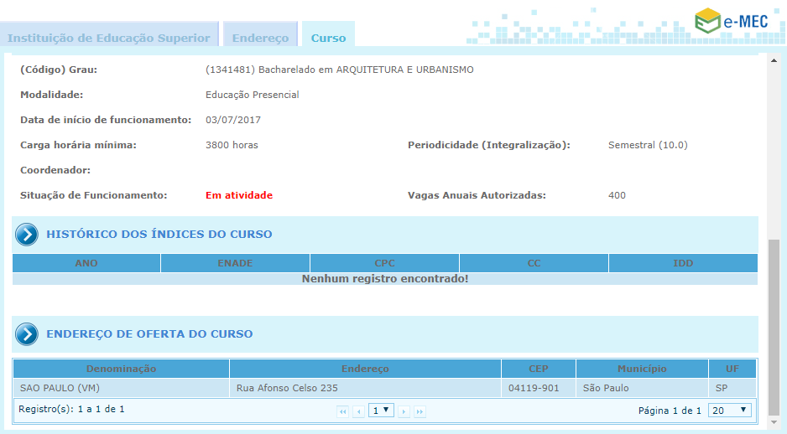
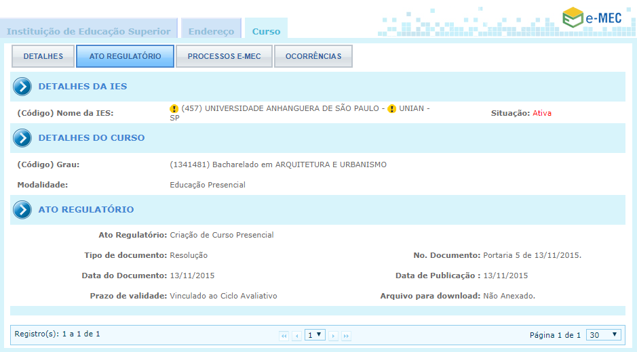
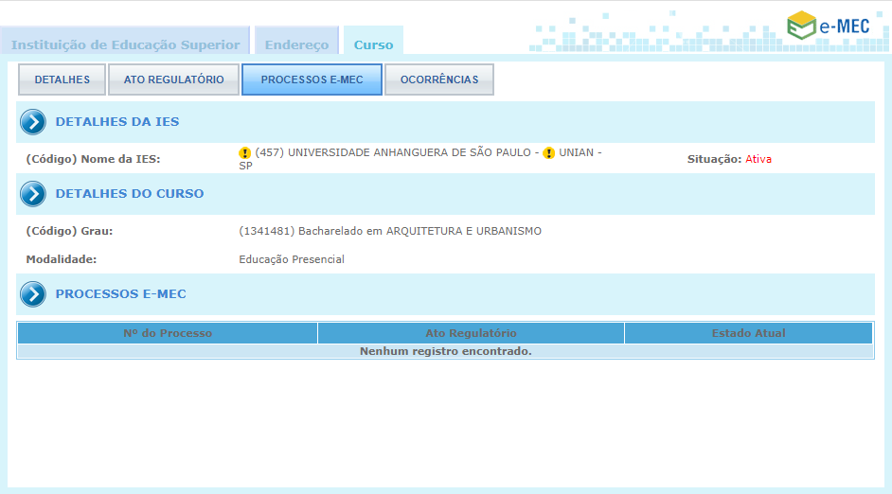

CURSO 1128259 - CENTRO UNIVERSITARIO ANHANGUERA DE SÃO PAULO (376)
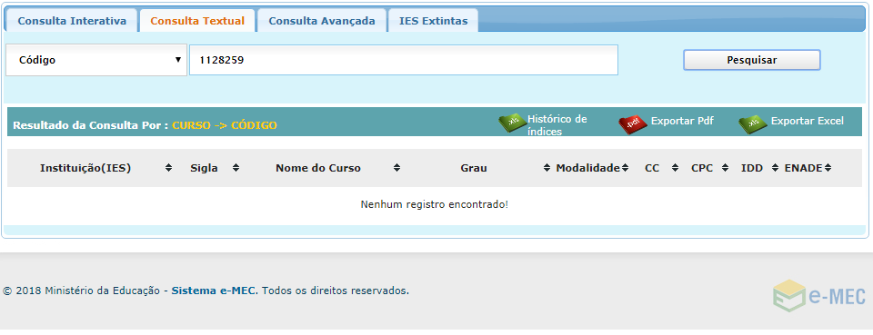
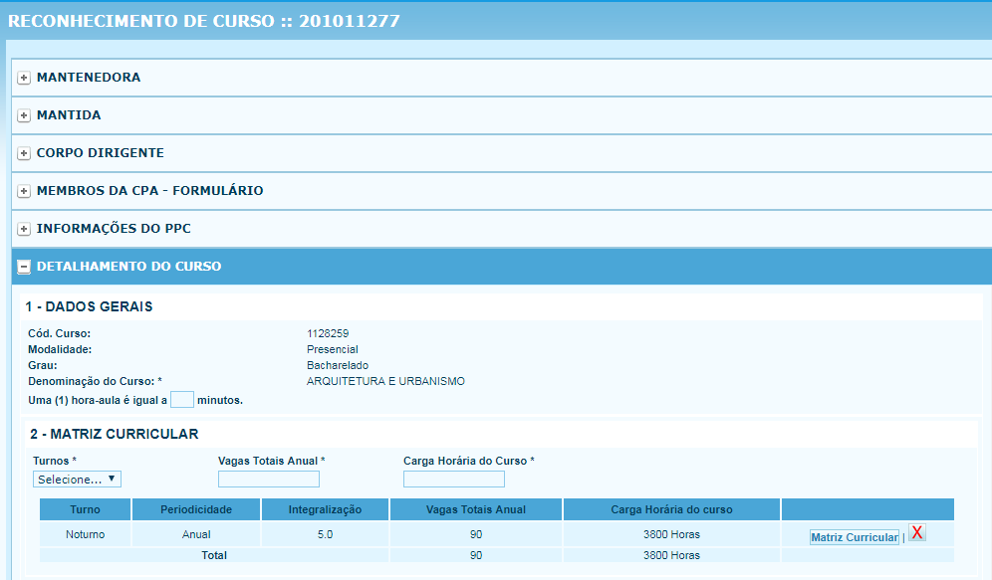

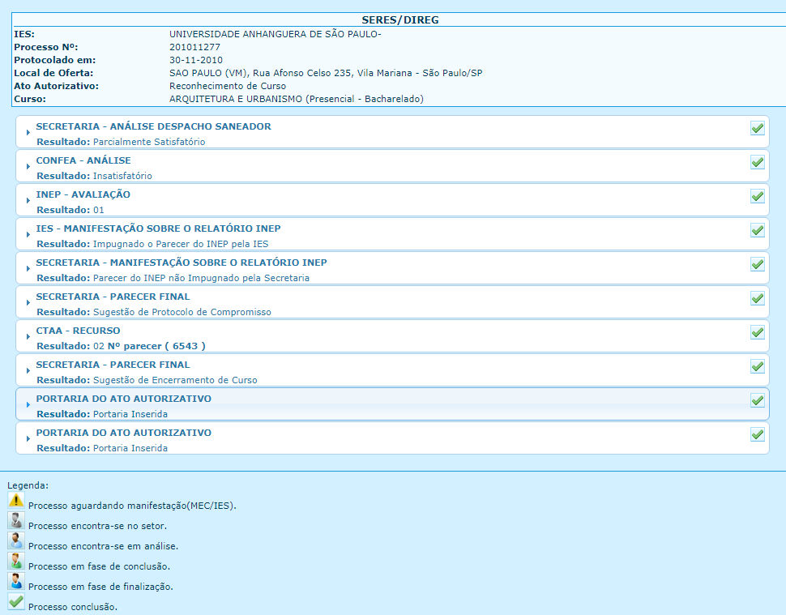

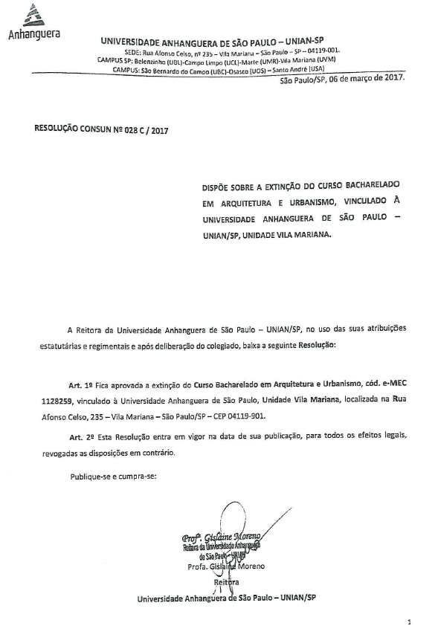
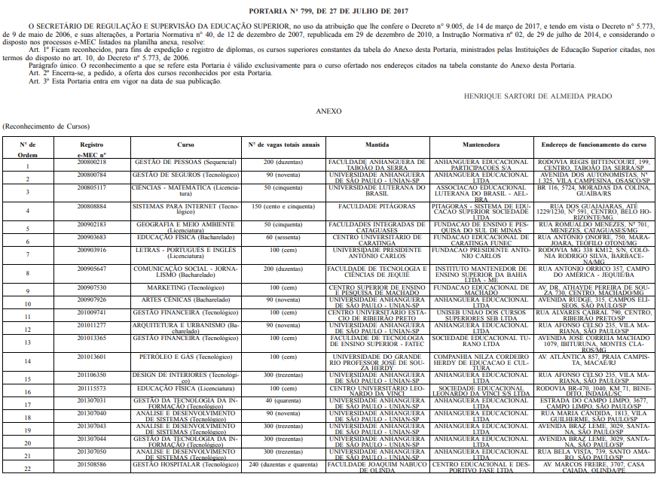

CURSO 1167967 - CENTRO UNIVERSITARIO ANHANGUERA DE SÃO PAULO (376)
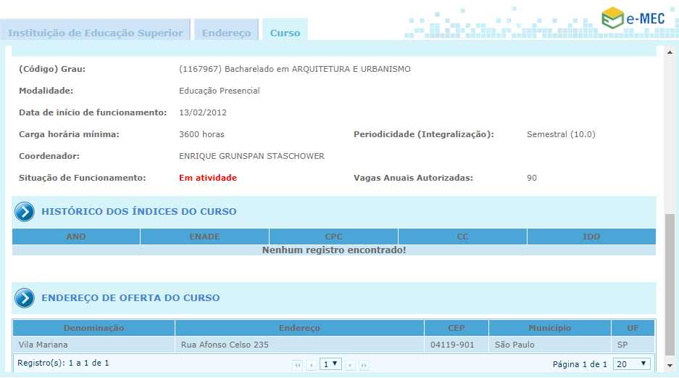

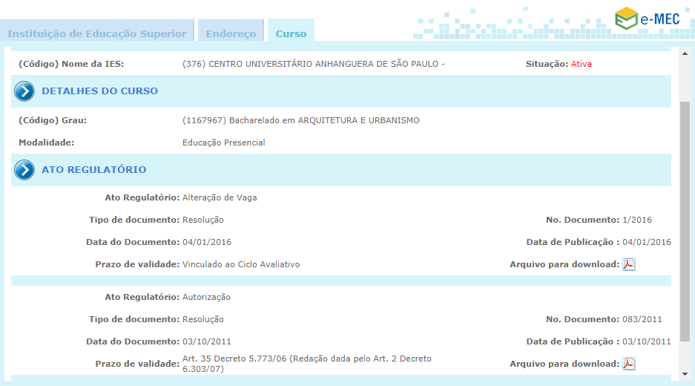

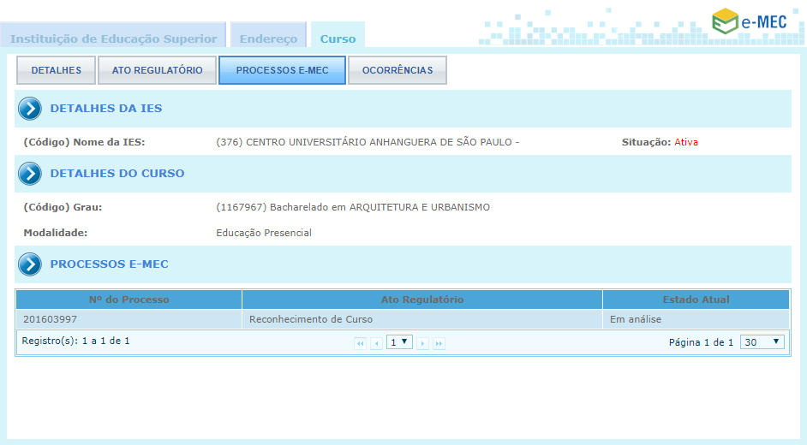

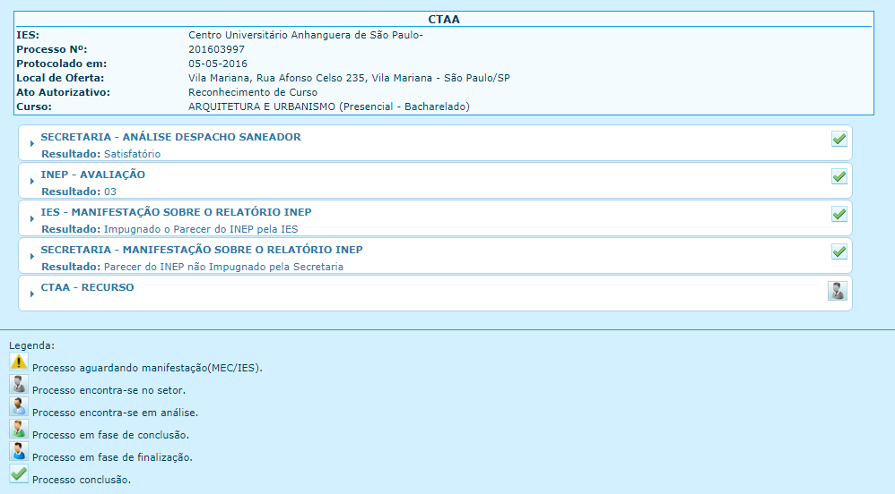

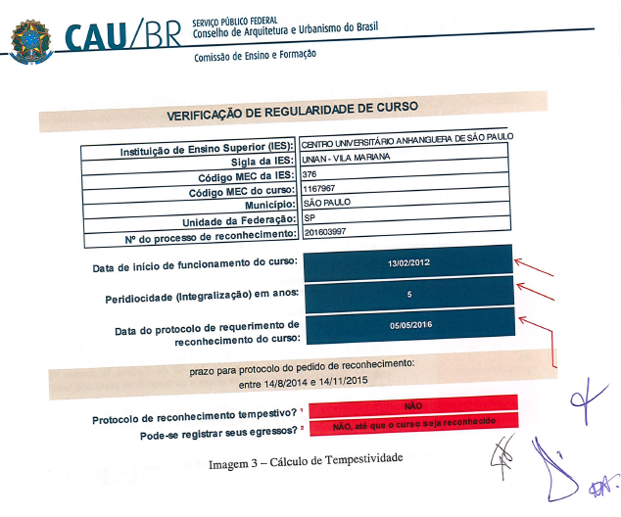

CURSO 1276290 - CENTRO UNIVERSITARIO ANHANGUERA DE SÃO PAULO (376)
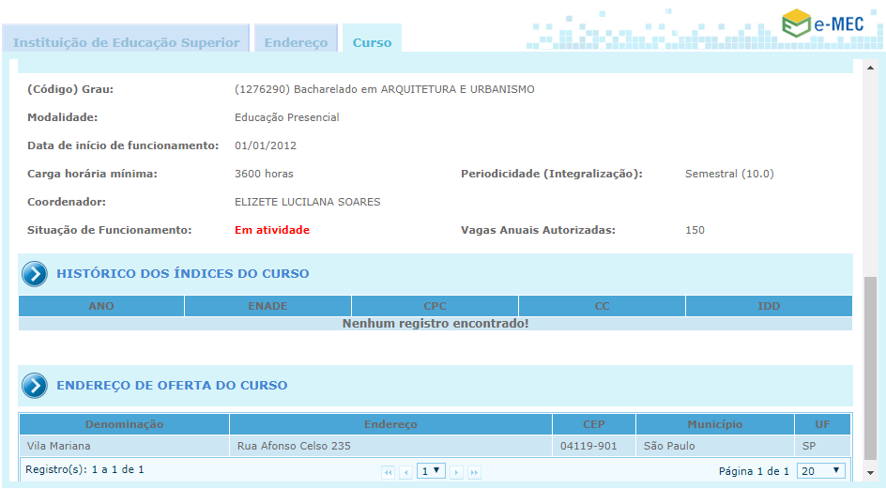
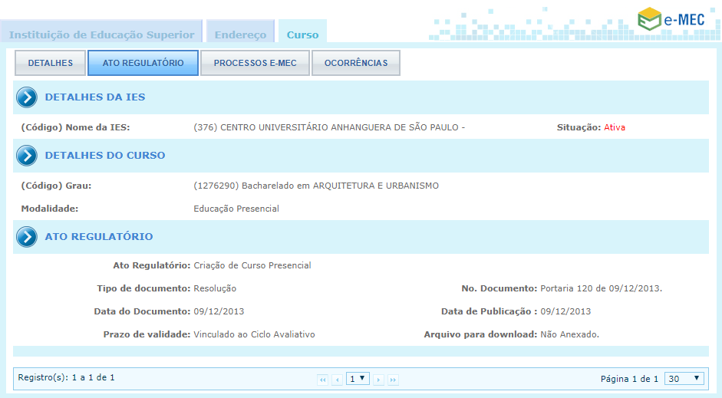

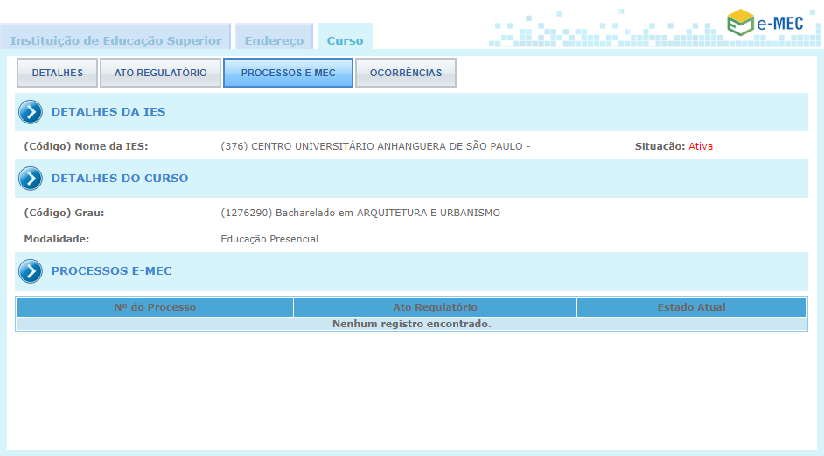

CURSO 1341724 - CENTRO UNIVERSITARIO ANHANGUERA DE SÃO PAULO (376)
